Государственное казенное образовательное учреждение
Свердловской области «Верхнесалдинская школа, реализующая адаптированные основные общеобразовательные программы»

КОНСПЕКТ ПО РИСОВАНИЮ
НА ТЕМУ:
«ДЕРЕВЬЯ ВЕСНОЙ»

Составитель:
Брызгалова Л.В.
учитель в.к.к.

2019год
Цель: обучить приёмам изображения деревьев.
Задачи:

Обучающие:
уточнить и обогатить зрительные представления учащихся об окружающей действительности, познакомить с картиной В. Бакшеева «Голубая весна»; обучить детей элементарным приёмам изображения деревьев, уточнить и закрепить понятие «композиция», формировать умения правильно оценивать свой рисунок и рисунки своих товарищей с точки зрения поставленных учителем задач;
- Коррекционно-развивающие:
развивать зрительное восприятие и глазомер учащихся, навыки пространственной ориентации на листе бумаги, мелкую моторику пальцев рук, связную речь, художественные навыки, умения контролировать свои действия при построении рисунка;
- Воспитательные:
воспитывать интерес к природе, мотивацию к учению, аккуратность, эстетический вкус.
Оборудование: компьютер, мультимедийный проектор, экран, презентация оформление доски, альбомы, краски, кисти, карточки с последовательностью выполнения рисунка, рисунки с изображением деревьев разных пород, музыка П. И. Чайковского «Апрель» из альбома «Времена года».
Ход урока:
I. Организационный момент. Проверка готовности учащихся к уроку.
- Проверьте, правильно ли вы сидите за партой?
- Какой сейчас по счёту урок?
- Какой сейчас урок?
- Что понадобится для урока?
II. Введение в урок, мотивация детей на дальнейшую деятельность.
- Какое время года? (Весна.)
- Что происходит в природе весной?
(Весной, с приходом тепла, тает снег. Ярко светит солнце. На крышах домов можно увидеть сосульки. На проталинах появляются первые цветы. Появляются насекомые. Возвращаются в родные места перелетные птицы. На деревьях распускаются нежные листочки.)
- Многие художники любят изображать прекрасное время года – весну. Что же изображают художники на своих картинах? (Ответы детей.)
- Отгадайте загадку, которую нам подготовила Вика.
Загадка:
Белый ствол,
а на нём чёрные полоски.
Висят на тонких веточках
длинные серёжки.
(Берёза)
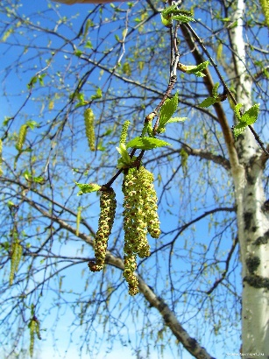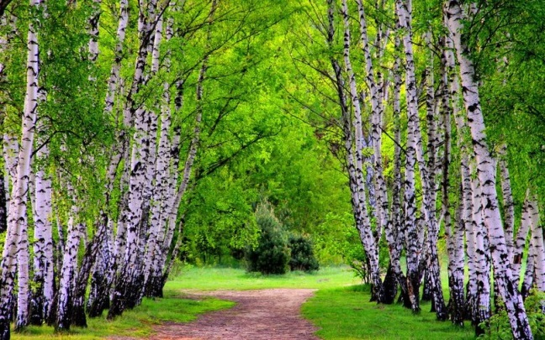

- Многие художники любят изображать на своих картинах русскую красавицу берёзку. Посмотрите изображение берёзовой рощи.
III. Основная часть.
1.Беседа по картине.
-Сегодня я хочу вам показать картину русского художника В. Бакшеева «Голубая весна»
- Что можете сказать о картине? На что вы обратили внимание?
- На картине Бакшеева небо занимает чуть больше половины картины. Его прикрывают редкие ветки берёз, но оно всё-таки главное на этой картине. Художнику удалось подобрать правильный цвет для этого неба. Оно не
светло-голубое, не синее, оно кристальное, чистое и по-настоящему голубое. Поэтому и картина получила своё название «Голубая весна». Василию Бакшееву удалось изобразить раннюю весну. Деревья ещё стоят без листочков. Только-только начинают процветать цветы. Хоть солнца и не видно на картине, но оно ощущается во всём. Деревья стоят во всём свете, небо переливается. Художник показал нам не густой лес, а берёзовую рощу. Где стоят тоненькие берёзки, будто только проснувшиеся ото сна. Если мысленно отправиться в эту рощу, то можно услышать свист соловья, почувствовать свежесть ветерка
2.Сообщение темы и задач урока:
- А вам хотелось бы научиться рисовать берёзку? (Ответы детей.)
- Сегодня на уроке мы будем учиться рисовать весеннее дерево.
- Что необходимо для того, чтобы рисунок оказался красивым, был правильным? (Ответы детей.)
- Для того чтобы рисунок оказался красивым, был правильным, вы должны выполнить 3 задачи:
1 - правильно расположить изображение на листе бумаги
2 – правильно передать размер
3 - правильно раскрасить.
- Эти задачи мы и будем решать сегодня на уроке.

3.Анализ объекта изображения.
- Давайте вспомним строение дерева.
- Что есть у дерева? (Ответы детей.)
- Что от ствола отходит в разные стороны?
- Весной на ветвях что появляется?
- Посмотрите изображения деревьев разных пород. (На доску прикрепляются рисунки с изображением деревьев разных пород.) Какие из них вы знаете? Назовите. (Ответы детей.)
- Обратите внимание на то, что ствол у дерева внизу толще, а вверху тоньше. Ветки у деревьев чем выше, тем тоньше.
4.Определение последовательности выполнения рисунка.
- Ребята, правильное и красивое расположение рисунка на листе называется композиция. Посмотрите на доску, запомните, как писать это слово и что оно обозначает.
- Еще раз прочитайте все вместе это слово. Что оно обозначает?
- С чего начнём?
- Чтобы выполнить поставленные нами задачи, мы будем работу выполнять поэтапно.
- В какой последовательности будем выполнять рисунок?
- Первый этап - правильно расположить лист бумаги. Альбомный лист располагаем вертикально.
- Второй этап работы - это правильно выбрать размер рисунка и красиво расположить его на альбомном листе.
- Третий этап – нарисовать основные части дерева. (Ствол, ветки.)
- Как вы думаете, в какой последовательности мы будем выполнять рисунок? - Расположите правильно карточки с последовательностью выполнения рисунка. (Карточки на доске расположены вразброс. Ученик у доски располагает карточки в правильной последовательности.)

- Проверим, правильно ли расположены карточки.
- Четвертый этап – в соответствии с размерами нарисовать мелкие детали: почки, листочки, серёжки.
- Пятый этап - аккуратно раскрасить.

- А теперь ещё раз повторим, в какой последовательности мы будем выполнять рисунок. (К доске вызывается один ученик, который повторяет последовательность выполнения работы по схеме построения изображения. Пока он объясняет, учитель одновременно выполняет свой рисунок на специально отведенном для этого листе.)
5.Пальчиковая гимнастика.
1. Поочерёдно соединять пальцы каждой руки друг с другом,
выпрямлять по очереди каждый палец,
сжимать пальцы в кулак и разжимать
2. Кинезиологические упражнения
- «Колечко» - поочерёдно перебирать пальцы рук, соединяя в кольцо с каждым пальцем последовательно указательный, средний и т.д.
- «Кулак - ребро - ладонь» - последовательно менять три положения: сжатая в кулак ладонь, ладонь ребром на плоскости стола, ладонь (сначала правой рукой, потом левой, затем двумя руками вместе).
6. Указания к началу работы.
- Правила расположения рисунка на листе.
- Рисунок следует делать тонкими линиями, не нажимая на карандаш
- Правила работы с кисточкой:
- Намочить кисточку.
- Убрать лишнюю воду о край баночки.
- Набрать на кисточку краску
7. Практическая работа.
- Итак, приступаем к работе. Для создания настроения я включаю музыку русского композитора П. И. Чайковского «Апрель» из альбома «Времена года».
а) Самостоятельная деятельность учащихся. (Индивидуальная помощь учащимся, испытывающим затруднения в работе.)
После завершения карандашного рисунка –
Физминутка «Деревья».
Руки подняли и покачали –
Это деревья в лесу. (Плавное покачивание поднятыми вверх руками)
Руки нагнули, кисти встряхнули –
Ветер сбивает росу. (Встряхивание рук перед собой)
В стороны руки, плавно помашем –
Это к нам птицы летят.
(Горизонтальные, одновременные движения руками вправо - влево)
Как они сядут, тоже покажем –
Крылья сложили назад (2 раза)
Завершение рисунка – работа с красками.
б) Словесный отчёт о проделанной работе.
IV. Заключительная часть.
1. Итог.
- На какую тему мы с вами сегодня рисовали?
- Чему научились?
- Что нового узнали на уроке?
- Решили задачи, поставленные на уроке?
- Какие новые слова вы узнали на этом уроке? (Композиция.) Что обозначает слово «композиция? (Правильное и красивое расположение рисунка на листе бумаги.)
- Пригодятся ли эти знания в дальнейшей жизни?
- Давайте «посадим» все наши деревья, чтобы у нас получился лес.
2. Оценивание.
- Какой рисунок вам нравится больше всего? Почему? (Лучшие работы вывешиваются на доску.)
- Давайте выберем самый аккуратный рисунок.
(Оценка и анализ качества проделанных работ.)
3. Рефлексия.
- Понравилось вам сегодня рисовать?
- Какие чувства вы испытывали на уроке?
- За что вам хотелось бы себя похвалить?
4. Д.З. Закончить рисование дерева.

